202312622KK9

质量为*m*的小球用长为*L*的轻质细线悬挂在*O*点，在*O*点的正下方处有一光滑小钉子P，把细线沿水平方向拉直，如图所示，无初速度地释放小球，当细线碰到钉子的瞬间(瞬时速度不变)，细线没有断裂，则下列说法正确的是(　　)

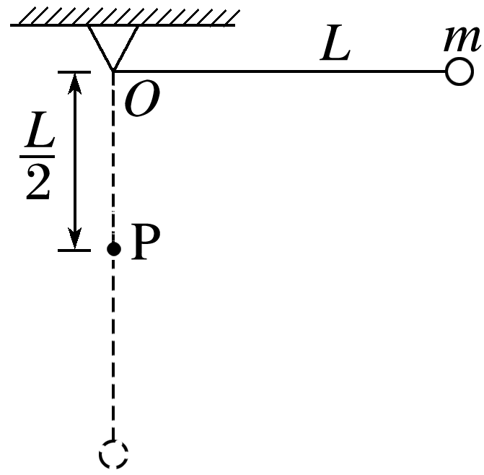

A．小球的线速度突然增大

B．小球的角速度突然减小

C．小球对细线的拉力突然增大

D．小球对细线的拉力保持不变